Государственное бюджетное учреждение Республики Адыгея «Красногвардейский территориальный центр социальной помощи семье и детям «Доверие»

Методическая разработка
«Домашний микрореабилитационный центр»

Республика Адыгея
с. Красногвардейское
2021г
Авторы-составители:
Адаменко Л. В., директор ГБУ РА «Центр «Доверие»,
Котенева Л.Н., специалист по реабилитационной работе в социальной сфере ГБУ РА «Центр «Доверие»

Домашний микрореабилитационный центр. Республика Адыгея, 2021г -37с.

В данной методической разработке представлены материалы для специалистов учреждений социального обслуживания населения, внедряющих в работу инновационную технологию «Домашний микрореабилитационный центр», направленную на реализацию в домашних условиях краткосрочных программ реабилитации и абилитации детей-инвалидов и детей с ограниченными возможностями здоровья.
Технология применяется в ГБУ РА «Центр «Доверие» с 2021 года в рамках реализации проекта «Домашка», ставшего обладателем гранта Фонда поддержки детей, находящихся в трудной жизненной ситуации.

Содержание

Введение……………………………………………………………………………..4

Проблемы сохранения положительной динамики в развитии ребенка-инвалида
и ребенка с ограниченными возможностями здоровья………………………5-6

Проект «Домашка» ……………………………………………………………..... 6

Социальное сопровождение семей целевой группы проекта…………….…...7

Реализация краткосрочных программ реабилитации и абилитации детей
с ограниченными возможностями здоровья на дому………………………….7-8

Заключение………………………………………………………………………….8

Приложение 1. Перечень оборудования пункта проката реабилитационного и
развивающего оборудования, инвентаря и технических средств реабилитации
для детей-инвалидов и детей с ограниченными возможностями
здоровья……………………………………………………………………………………...9-10

Приложение 2. Алгоритм получения услуги……………………………………11

Приложение 3. Оборудование, игры и игровые средства для выполнения программ реабилитации и абилитации детей с ограниченными возможностями здоровья на дому……………………………………………………………...12-36

Литература………………………………………………………………………..37

Введение

Реабилитация детей-инвалидов эффективна в условиях непрерывности и использования современных реабилитационных технологий. Для достижения устойчивой положительной динамики в развитии ребёнка-инвалида процесс реабилитации должен стать его образом жизни.
В настоящее время семьи, воспитывающие детей-инвалидов и детей с ограниченными возможностями здоровья, сталкиваются с рядом проблем, препятствующих обеспечению непрерывного процесса комплексной реабилитации ребенка:
отдаленность места проживания семьи от стационарных учреждений;
низкий уровень информированности семей в вопросах реабилитации и абилитации детей-инвалидов и детей с ограниченными возможностями здоровья;
тяжелое материальное положение, затрудняющее приобретение необходимого реабилитационного оборудования, а также игрового и другого оборудования и инвентаря для использования в домашних условиях;
низкая мотивированность родителей (законных представителей) на выполнение реабилитационных мероприятий в связи с эмоциональным выгоранием;
низкая социальная активность детей-инвалидов, детей с ограниченными возможностями здоровья и их родителей (законных представителей).
В 2021 году Фондом поддержки детей, находящихся в трудной жизненной ситуации начато внедрение в деятельность учреждений и организаций социальной защиты населения субъектов Российской Федерации инновационной технологии «Домашний микрореабилитационный центр». Технология предусматривает выполнение мероприятий по обеспечению семей индивидуальными краткосрочными программами реабилитации и абилитации ребенка-инвалида или ребенка с ограниченными возможностями здоровья, организации реабилитационного пространства на дому для обеспечения реализации этих программ, обучению родителей (законных представителей) использованию реабилитационного оборудования и повышению их компетентность в вопросах комплексной реабилитации и абилитации детей.
При грантовой поддержке Фонда начата реализация 63 проектов, направленных на организацию деятельности социальной службы «Микрореабилитационный центр», в 42 субъектах Российской Федерации, в том числе в Республике Адыгея.
В апреле 2021 года социальная служба «Микрореабилитационный центр» открыта на базе государственного бюджетного учреждения Республики Адыгея «Красногвардейский территориальный центр социальной помощи семье и детям «Доверие» в рамках реализации проекта «Домашка», прошедшего конкурсный отбор Фонда поддержки детей, находящихся в трудной жизненной ситуации. На его реализацию Фондом предоставлен грант в размере 5 млн.рублей.

Проблемы сохранения положительной динамики в развитии ребенка-инвалида
и ребенка с ограниченными возможностями здоровья

Государственное бюджетное учреждение Республики Адыгея «Красногвардейский центр социальной помощи семье и детям «Доверие» осуществляет социально-медико-психолого-педагогическую реабилитацию детей-инвалидов и детей с ограниченными возможностями здоровья, имеющих нарушения опорно-двигательного аппарата, в том числе ДЦП, задержку психического развития, расстройства аутистического спектра, синдром гиперактивности с дефицитом внимания, интеллектуальную недостаточность, задержку речевого развития и другие. Услуги предоставляются в условиях дневного и круглосуточного пребывания в учреждении. Для детей, требующих постоянного ухода, предусмотрено проживание сопровождающего лица. Детям Республики Адыгея услуги предоставляются бесплатно.
Ежегодно около 700 детей республики проходят в учреждении курс медико-психолого-педагогической реабилитации, из которых около 100 детей имеют инвалидность. Продолжительность курса реабилитации в условиях круглосуточного пребывания в учреждении составляет 18 дней, далее услуги могут предоставляться в условиях дневного посещения. Однако отдаленность места проживания не позволяет 84% детей с инвалидностью продолжать курс комплексной реабилитации. Также у семей отсутствует возможность закреплять полученные результаты в домашних условиях, в виду тяжелого материального положения, затрудняющего приобретение необходимого для этих целей реабилитационного, игрового и другого оборудования и инвентаря.
Практика показала, что при повторном поступлении детей-инвалидов в учреждение более чем в 80% случаев фиксируется снижение показателей развития, достигнутых во время предыдущего реабилитационного курса. Иногда эти показатели ниже до реабилитационных показателей, так как произошел физиологический рост ребенка при отсутствии необходимых в этот период реабилитационных и абилитационных мероприятий.
Отсутствие положительной динамики в развитии ребенка приводит к снижению мотивированности родителей (законных представителей) на продолжение реабилитационных мероприятий, в связи с эмоциональным выгоранием. В свою очередь, потеря достигнутых результатов в работе является причиной профессионального выгорания специалистов.
Для сохранения и улучшения показателей развития ребенка, достигнутых в процессе реабилитации в учреждении, необходимо обеспечить непрерывность реабилитационного процесса в семье.
Современные реабилитационные технологии необходимо внедрять и в повседневную деятельность семей, воспитывающих детей с тяжелыми множественными нарушениями развития, которые не посещают реабилитационные учреждения. Как правило, это дети с тяжелыми формами детского паралича, осложненными соматическими, сенсорными, интеллектуальными и речевыми нарушениями. Таким семьям необходима поддержка в организации повседневной двигательной активности детей, в том числе позиционирования с использованием технических средств реабилитации; коммуникации с ребенком; обучения, воспитания и занятости, в том числе в игре. Резервы психофизического развития ребенка-инвалида, находящегося на домашнем обучении и воспитании, повышаются при развивающем взаимодействии с семьей.

Проект «Домашка»

Для повышения качества, доступности и обеспечения непрерывности реабилитационных услуг детям-инвалидам и детям с ограниченными возможностями здоровья, оказания помощи и поддержки в успешной социальной адаптации семьи, воспитывающей такого ребёнка, в ГБУ РА «Центр «Доверие»
разработан проект «Домашка», направленный на реализацию в домашних условиях краткосрочных программ реабилитации и абилитации детей с ограниченными возможностями здоровья. Период реализации проекта: с 1 апреля 2021г по 30 сентября 2022г (18 месяцев).
Целевая группа проекта:
дети-инвалиды 90 чел, в том числе с тяжелыми множественными нарушениями развития 38 чел;
дети с ограниченными возможностями здоровья, 60 чел;
семьи, воспитывающие детей-инвалидов, детей с ограниченными возможностями здоровья, включая замещающие семьи, 150 семей.
Проект внедряет технологию «Домашний микрореабилитационный центр» – организация реабилитационного пространства на дому для обеспечения реализации краткосрочных программ реабилитации и абилитации детей-инвалидов и детей с ограниченными возможностями здоровья, в том числе принятых в замещающие семьи; обучение родителей (законных представителей) использованию реабилитационного оборудования на дому и повышения их компетентности в вопросах комплексной реабилитации и абилитации детей.
Для этих целей на базе ГБУ РА «Центр «Доверие» создана социальная служба «Микрореабилитационный центр», на средства гранта открыт пункт проката средств реабилитации. Специалисты службы разрабатывают индивидуальные краткосрочные программы реабилитации и абилитации детей-инвалидов и детей с ограниченными возможностями здоровья; подбирают реабилитационное оборудование для осуществления реабилитационных мероприятий на дому; проводят обучения родителей использованию реабилитационного и развивающего оборудования.
Соисполнителями проекта являются комплексные центры социального обслуживания населения Республики Адыгея и региональное отделение Общероссийской общественной организации «Всероссийская организация родителей детей-инвалидов и инвалидов старше 18 лет с ментальными и иными нарушениями, нуждающимися в представительстве своих интересов» (ВОРДИ).

Социальное сопровождение семей целевой группы проекта

Для успешной реализации мероприятий проекта «Домашка», в рамках которого на территории Республики Адыгея внедряется инновационная технология «Домашний микрореабилитационный центр», необходимо осуществлять социальное сопровождение семей целевой группы проекта по месту проживания. Для этих целей организовано сетевое профессиональное взаимодействие специалистов исполнителей и соисполнителей проекта; 11 специалистов прошли повышение квалификации по программе стажировки «Практические аспекты реализации программы реабилитации детей-инвалидов с тяжелыми формами заболеваний – «Домашний микрореабилитационный центр».
В рамках соглашения о взаимодействии, специалисты комплексных центров социального обслуживания населения осуществляют:
- сбор и обмен информацией о наличии семей с детьми-инвалидами и детьми с ограниченными возможностями здоровья, проживающих на их территории и нуждающихся в осуществления реабилитационных мероприятий на дому;
- информирование населения о проводимых мероприятиях в рамках проекта «Домашка»;
- информирование семей целевой группы о наличии реабилитационного и развивающего оборудования в пункте проката (Приложение 1), об алгоритме получения услуги пункта проката (Приложение 2);
- консультативную помощь семьям целевой группы по вопросам реализации краткосрочных программ реабилитации и абилитации детей-инвалидов и детей с ограниченными возможностями здоровья;
- коррекционные занятия с детьми, в том числе с использованием оборудования, технических средств и пособий, переданных семье для выполнения реабилитационных программ (Приложение 3);
- контроль эффективного использования оборудования семьями;
- информирование службы «Микрореабилитационный центр» о результатах работы с целевой группой проекта.
Специалисты службы «Микрореабилитационный центр» оказывают методическую поддержку соисполнителям мероприятий проекта по вопросам взаимодействия с семьей целевой группы.

Реализация краткосрочных программ реабилитации и абилитации детей
с ограниченными возможностями здоровья на дому

По завершению предоставления услуг на базе ГБУ РА «Центр «Доверие», семье выдается индивидуально ориентированная программа реабилитационной работы в домашних условиях, с указанием конкретного периода действия программы, перечня реабилитационных и абилитационных мероприятий, объемом и сроком их проведения, информации о закрепленном кураторе, который обеспечивает обратную связь и организовывает дистанционные онлайн-консультации. Заключается трехстороннее соглашение о взаимодействии, в рамках которого семья, на период реализации краткосрочных программ, находится на социальном патронаже специалистов комплексных центров социального обслуживания населения, по месту проживания.
Для детей, которые не проходят реабилитацию на базе ГБУ РА «Центр «Доверие», детей с тяжелыми множественными нарушения развития предусмотрено в дистанционном формате разработка и предоставление краткосрочных индивидуальных программ комплексной реабилитации и абилитации детей, консультирование родителей (законных представителей) по вопросам их реализации.
Родители (законные представители) обучаются использованию реабилитационного оборудования на дому, а также повышают свою компетентность в вопросах комплексной реабилитации и абилитации детей.

Заключение

Внедрение инновационной технологии «Домашний микрореабилитационный центр» способствует повышению качества, доступности и непрерывности реабилитационных услуг для детей-инвалидов и детей с ограниченными возможностями здоровья, оказанию помощи и поддержки в успешной социальной адаптации семьи, воспитывающей такого ребенка; координации деятельности специалистов, оказывающих услуги семье; обучению родителей и лиц, осуществляющих уход за ребенком.
Результатом такой деятельности является увеличение объема и качества системы повседневной поддержки семьям, воспитывающих детей-инвалидов и детей с ограниченными возможностями здоровья, способствующей созданию благоприятных условий и равных возможностей для обеспечения их прав на всестороннее развитие и самореализацию.

Приложение 1

Перечень оборудования
пункта проката реабилитационного и развивающего оборудования, инвентаря и технических средств реабилитации
для детей-инвалидов и детей с ограниченными возможностями здоровья

п/п Наименование |  | Количество
1 | Ходунки для больных ДЦП | 1
2 | Программно-дидактический комплекс «А-спектр» | 4
3 | Комплект «Макси» (тренажер мозжечковой стимуляции) | 2
4 | Набор методических материалов Тактильное домино | 2
5 | Набор методических материалов Знакомство с цветом | 2
6 | Набор методических материалов Сенсорный ящик | 1
7 | Набор методических материалов Свойства предметов | 2
8 | Набор методических материалов Знакомство с формой | 2
9 | Тренажер Гросса | 3
10 | Пневмокостюм Атлант (рост пациента 98-104 см) | 1
11 | Пневмокостюм Атлант (рост пациента 110-116 см) | 1
12 | Пневмокостюм Атлант (рост пациента 116-122 см) | 1
13 | Пневмокостюм Атлант (рост пациента 128-134 см) | 1
14 | Пневмокостюм Атлант (рост пациента 134-146 см) | 1
15 | Пневмокостюм Атлант (рост пациента 146-152 см) | 1
16 | Вертикализатор переднеопорный грудная поддержка с отверстиями | 2
17 | Световой планшет с карманом для песка с цветной подсветкой | 2
18 | Реабилитационное кресло «Зебра Инвенто» (рост пациента 80 -130см, вес до 45 кг) | 1
19 | Реабилитационное кресло «Зебра Инвенто» (рост пациента 90-150см, вес пациента до 60 кг) | 1
20 | Программно-дидактический комплекс «Мерсибо-Плюс 2» | 2
21 | Ходунки «Мустанг» (вес пользователя 30кг) | 1
22 | Ходунки «Крокодил» (вес пользователя 45 кг, рост 150см) | 1
23 | Опора для ползания (размер 2) | 1
24 | Опора для ползания (размер 1) | 1
25 | Велосипед для детей с ДЦП | 1
26 | Магнитный блокнот с набором карточек «Визуальное расписание» | 2
27 | Книги-пазлы «Вундеркинд с пеленок» Ассоциации | 8
28 | Книги-пазлы «Вундеркинд с пеленок» Кто где живет | 8
29 | Книги-пазлы «Вундеркинд с пеленок» Кто как одет | 3
30 | Книги-пазлы «Вундеркинд с пеленок» Найди пару | 8
31 | Книги-пазлы «Вундеркинд с пеленок» Найди половинку | 3
32 | Книги-пазлы «Вундеркинд с пеленок» Прилагательные | 3
33 | Книги-пазлы «Вундеркинд с пеленок» Противоположности | 8
34 | Книги-пазлы «Вундеркинд с пеленок» След и тень | 8
35 | Книги-пазлы «Вундеркинд с пеленок» Фигуры | 8
36 | Книги-пазлы «Вундеркинд с пеленок» Фрукты и дольки | 3
37 | Книги-пазлы «Вундеркинд с пеленок» Цвета | 8
38 | Книги-пазлы «Вундеркинд с пеленок» Чего не хватает | 8
39 | Книга-пазл «Домашние животные» | 5
40 | Книга-пазл «Собирайка» | 5
41 | Книга-пазл «Чтение» | 5
42 | Набор обучающих мини-карточек «Буквы» | 6
43 | Игра на составление фраз «Семья» | 2
44 | Комплект карточек «Вундеркинд с пеленок логопедический» | 3
45 | Комплект карточек «Вундеркинд с пеленок» | 2
46 | Визуальное расписание альбом для девочек | 2
47 | Визуальное расписание альбом для мальчиков | 2
48 | Теневое лото на липучках «Стрижка в парикмахерской» | 1
49 | Теневое лото на липучках «Мыться/купаться» | 1
50 | Теневое лото на липучках «Готовим яичницу» | 1
51 | Теневое лото на липучках «Раздевалка в бассейне» | 1
52 | Теневое лото на липучках «Физкультура» | 1
53 | Теневое лото на липучках «Сервировка стола» | 1
54 | Теневое лото на липучках «Магазин» | 1
55 | Теневое лото на липучках «Столовая» | 1
56 | Набор карточек «Пекс» | 12
57 | Логопедические карточки | 100
59 | Набор карточек «Форма и цвет» | 10
60 | Вундеркинд с пеленок «Чтение по Доману» | 9
61 | Набор карточек «Дорожные знаки с фактами» | 9
62 | Набор карточек «Буквы» | 9
63 | Тренажер для письма с рельефными дорожками | 3

Приложение 2

Алгоритм получения услуги

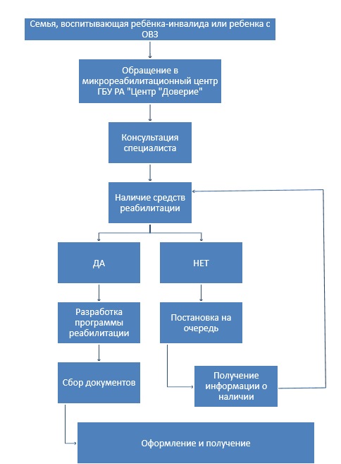

Приложение 3

Оборудование, игры и игровые средства
для выполнения программ реабилитации и абилитации
детей с ограниченными возможностями здоровья на дому

- Оборудование для коррекции и активизации двигательной активности

- Опоры для ползанья
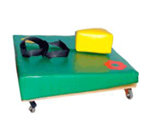 «Я МОГУ» 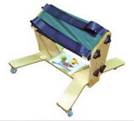«ЧЕРЕПАШКА»

Рекомендуется для категорий детей:
✓ с нарушениями опорно-двигательной системы и двигательной неловкостью;
✓ со сложным нарушением развития.

Назначение:
- отработка правильного стереотипа движения;
- стимуляция мышц плечевого пояса;
- обучение ребенка ползать на четвереньках;
- обучения ребенка удерживать и поворачивать голову из стороны в сторону в положении лежа, опираться сначала на кисть вытянутой руки;
- обучение двигаться вперед, перебирая руками.

Методические рекомендации:
Используйте:
- наглядно-действенный показ (по - возможности);
- метод указания и объяснения;
- многократное повторение практических действий;
- наблюдение за состоянием и перемещением ребенка;
- поощрение ребенка.

Развивающие упражнения:
1. Удержание и поворот головы в сторону источника раздражителя в положении лежа. Например, показывать ребенку звучащую игрушку, помещая ее слева и справа.
2. Обучаем ребенка опираться сначала на предплечье, а затем на кисть вытянутой руки. Например, располагаем любимую игрушку на близком расстоянии, чтобы ребенок мог дотянуться, опираясь на предплечье одной рукой.
3. Продвижение вперед, перебирая руками. Например, располагаем любимую игрушку на расстоянии недосягаемости, побуждать ребенка использовать определенном усилии (перебирать руками.) Помогаем, подталкиваем, направляем.

- Ходунки
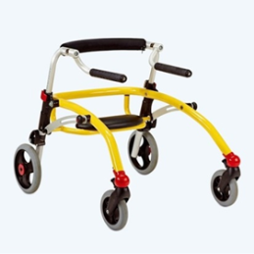 «МУСТАНГ» 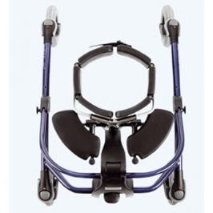«КРОКОДИЛЫ»

Рекомендуется для категорий детей:
✓ с нарушениями опорно-двигательной системы и двигательной неловкостью;
✓ с нарушением функций опорно-двигательного аппарата, ДЦП.

Назначение:
- вертикализация ребенка;
- обучение ходьбе;
- повышение двигательных вариаций малышей с ДЦП;
- облегчение ходьбы, профилактика падения;
- улучшение координации движений;
- обучение самым простым действиям по самообслуживанию;
- повышение умение пребывания в вертикальном положении без применения внешней поддержки.

Методические рекомендации:
Используйте:
- указания и объяснения;
- повторение практических действий;
- наблюдение за самочувствием ребенка, предотвращать переутомление;
- наблюдение и контроль перемещения ребенка;
- поощрение ребенка.

Развивающие упражнения:
Ходьба каждый день
1. Выберите определенное время и расстояние, которое ваш ребенок будет проходить с вами каждый день.
2. Пусть встанет в ходунках, прижимая стопы к полу, пальцы ног смотрят вперед или слегка наружу.
3. Выберите определенную цель, которую вы хотите достичь. Например, выставлять правую ногу подальше вперед. Попросите ребенка идти очень медленно и стараться выставлять ногу подальше. Идите рядом с ним. Помогайте с помощью слов. Когда он готовится шагнуть правой ногой, говорите: «Шагай вперед». Можно попросить его говорить это вместе с вами.
4. Хвалите его всякий раз, когда получается ставить ногу лучше.
5. Сделайте ежедневную правильную ходьбу игрой. Подсчитывайте каждый шаг, записывайте общую сумму как счет ребенка за день и вывешивайте результат на холодильник.
Уменьшение поддержки при ходьбе

Встаем в реверсивных ходунках
1. Пусть ребенок подползет к ходункам, дотянется руками до боковых рукояток, подтянется и встанет на колени.
2. Стабилизируйте ходунки и попросите ребенка встать через одно колено. Ребенок окажется лицом к задней части ходунков, так что ему нужно будет повернуться, прежде чем он сможет ходить.
Поворачиваемся в ходунках
1. Стабилизируйте ходунки.
2. Попросите ребенка встать прямо, вступить в ходунки левой ногой, передвинуть правую руку на рукоятку над левой ногой и, выпростав правую ногу вперед, развернуть ее круговым движением вправо.
3. Пусть потопчется, чтобы хорошо встать.
4. Пусть хорошо и удобно поставит руки. Когда ребенок будет готов, пусть повернет корпус влево и дотянется левой рукой до противоположной боковой рукоятки.
5. Еще немного шажков влево, и ребенок будет стоять лицом вперед, готовый шагать в ходунках.
Выполняйте упражнение в другую сторону, если для ребенка легче поворачиваться по часовой стрелке.

Опускаемся из ходунков на пол
1. Стабилизируйте ходунки.
2. Попросите ребенка встать прямо и принять вес на руки.
3. Пусть ребенок отведет ногу назад, если необходимо с вашей помощью, подогнет колени, согнет руки в локтях и опустится на одно колено, а затем на оба колена на пол.
4. Теперь он готов отпустить ходунки, опуститься на четвереньки на пол и ползти.

Дети, у которых контроль над работой мышц рук и плеч недостаточный, нуждаются в большей поддержке, чем та, которую могут предоставить реверсивные ходунки. Если ваш ребенок не умеет отталкиваться, чтобы встать на четвереньки, а также ползать на четвереньках, использование реверсивных ходунков будет для них небезопасно.

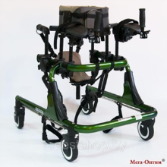 ХОДУНКИ НМП-КА 420

Рекомендуется для категорий детей:
✓ с нарушениями опорно-двигательной системы и двигательной неловкостью;
✓ с тяжелой формой ДЦП

Назначение:
- обеспечение возможности стоять и делать шаги;
- повышение двигательных вариации малышей с ДЦП;
- повышение умение пребывания в вертикальном положении без применения внешней поддержки.

Методические рекомендации:
Используйте:
- ремни-фиксаторы;
- седло или сидение-гамак;
- указания и объяснения;
- повторение практических действий;
- наблюдение за самочувствием ребенка, предотвращать переутомление;
- поощрение ребенка.

Развивающие упражнения:
- Первые шаги - передвижение с помощью одного или двух людей.
- Обучение ребенка держаться за ручки ходунков и стоять или ходить с меньшей поддержкой груди.
- Цель тренировки ходьбы в тренажере – постепенно научиться ходить без поддержки груди.
- Выработка умение шагать вперед, не подворачивая ноги внутрь, не перекрещивая и не спотыкаясь, может занять время.
- Овладение боковыми шагами вдоль мебели.
- Повороты за угол с поддержкой.

- Велотренажеры
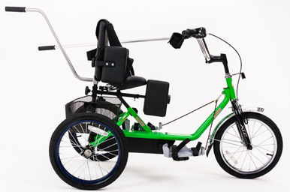 Велолидер PRO

Рекомендуется для категорий детей:
✓ с нарушениями опорно-двигательной системы и двигательной неловкостью;
✓ с ДЦП;
✓ при спинномозговых травмах;
✓ при контрактурах различного характера;
✓ при гериатрической мышечной слабости.

Назначение:
- восстановление двигательных функции ног;
- укрепление костного скелета и мышц;
- использование в помещении для ежедневных тренировок;
- укрепление мышц ног, живота, спины и суставов;
- выработка координации и развития вестибулярного аппарата;
- формирование правильной осанки, гибкости суставов;
- улучшение дыхательной функции;
- улучшение общего физического развития и жизнедеятельности ребенка.

Методические рекомендации:
Важно:
1. Контролировать каждую тренировку и следить за состоянием организма. 2. Тренировку нельзя проводить менее чем через полчаса после еды.
3. Сразу после сна тренироваться не рекомендуется, так как подвижность суставов в это время ограничена.
4. Если тренировка проходит в вечернее время, ее необходимо закончить за несколько часов до сна.

Используйте:
- метод указания и объяснения;
- наглядно-действенный показ;
- наблюдение за перемещением ребенка;
- поощрение ребенка.

Развивающие упражнения:
1. Разминка вне велотренажёра (сделали приседания, наклоны);
2. Разминка (3-5 минут) кручения педалей в умеренном ритме;
3. Основной тренинг (15 минут) заключается в чередовании предельно быстрого кручения педалей в течение 1 минуты и кручения в медленном ритме в течение 2 минут для восстановления дыхания.
- Интенсивность занятия зависит от физического состояния.

Периодичность тренировок
- Начинать занятия следует от 2-3 раз в неделю. Постепенно данный показатель можно увеличить до 5-6 раз. Минимум один день в неделю рекомендуется оставлять для отдыха.

- Оборудование, предназначенное для поддержания и фиксации тела ребенка в различных положениях

- Вертикализатор 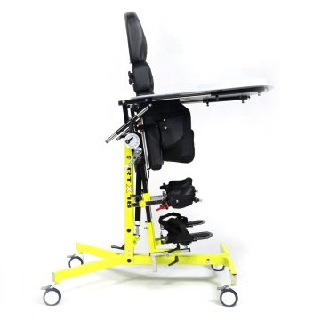
Рекомендуется для категорий детей:
✓ с нарушениями опорно-двигательной системы и двигательной неловкостью;
✓ с ДЦП;
✓ при спинномозговых травмах;
✓ при контрактурах различного характера;

Назначение:
- обучение навыкам вертикального положения;
- выработка навыка удержания равновесия;
- выработка контроля переноса центра тяжести с одной ноги на другую;
- выработка устойчивости осанки в вертикальном положении.

Методические рекомендации:
- При выставлении ребенка на опору участвуют два человека.
- В зависимости от роста ребенка опора регулируется по высоте.
2. Ребенок фиксируется на опоре креплением для тазобедренного пояса, которое регулируется как по высоте крепления, так и по охвату в тазобедренном поясе.
3. Ребенку придается правильное симметричное положение. Упор находится на грудном уровне ребенка. Ребенок опирается на упор предплечьями.
4. Ноги ребенка ставятся на ширину плеч, фиксируются штанишками в области тазового пояса.

Развивающие упражнения:
- На первых занятиях ребенок просто стоит, зафиксированный в опоре, начиная с нескольких минут (5-10 мин);
2 Игры с развивающими игрушками с использованием столика проводить до первых признаков усталости.

- Реабилитационное кресло
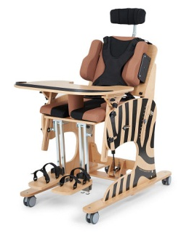 «ЗЕБРА ИНВЕНТО»

Рекомендуется для категорий детей:
✓ с нарушениями опорно-двигательной системы и двигательной неловкостью;
✓ с ДЦП;
✓ при спинномозговых травмах;
✓ при контрактурах различного характера;
✓ при тяжелой потерей равновесия и координации движений;
✓ при генетических болезнях с параличом конечностей;
✓ при дегенеративных и неврологических заболеваниях;
✓ при повреждениях двигательного аппарата;

Назначение:
- улучшение комфорт повседневной жизни ребенка и его семьи;
- прием пищи;
- проведение развивающих занятий;
- проведение массажа.

Методические рекомендации:
Перед тем, как пользоваться изделием следует позаботиться о том, чтобы:
- одежда ребенка была легкой, свободной, лучше спортивной;
- обувь была удобной, надежно стабилизирующей голеностопный сустав;
- ребенок не находился в кресле без одежды, охраняющей тело в местах контакта с обивкой, для личной гигиены и с целью предотвращения раздражений кожи от контакта с обивкой;
- при наличии капельниц, дренажей, мочеприемников, катетеров следует обратить внимание на то, чтобы их не вырвать, не надавить, не зажать, и чтобы они не мешали во время пользования креслом.

Используйте:
➢ метод указания и объяснения;
➢ осуществление контроля состояния ребенка;
➢ поощрение.

Развивающие упражнения:
- Для поддержания активности ребенка, достаточно расположить на столике кресла предметы, необходимые для занятий.
- Обучение пользованию столовыми приборами.

- Тренажер Гросса
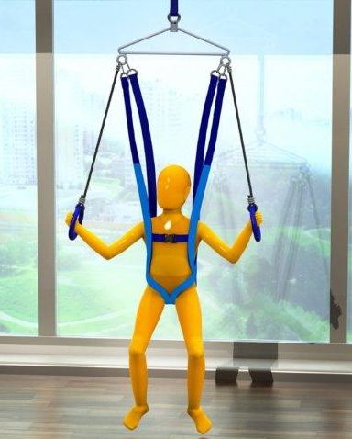

Рекомендуется для категорий детей:
✓ с детским церебральным параличом (ДЦП);
✓ с нарушениями опорно-двигательного аппарата.

Назначение:
- развитие координации движений;
- расслабление мышц;
- тренировка всего тела;
- увеличение динамической, статической и пространственной нагрузки.
- создание условия для развития координированной работы опорно-двигательного аппарата, моторики и стабилизации опороспособности;
- создание возможности выполнять различные упражнения;
- улучшение качества жизни детей с ДЦП.

Методические рекомендации:
Перед каждым занятием проверяйте устройство на исправность.
Не должно быть видимых дефектов и неисправностей, иначе существует риск получения травм.
На начальных этапах не оставляйте ребенка без присмотра, старайтесь научить его выполнять все движения максимально правильно и постепенно сведите эту помощь к минимуму.
Не стоит рассчитывать на очень быстрые результаты. Специалисты рекомендуют фиксировать даже самые минимальные улучшения.
Не забудьте и об эмоциональной составляющей. У малыша будет получаться намного лучше, если он будет делать упражнения в хорошем настроении.

Развивающие упражнения:
Упражнения можно делать стоя, лежа, сидя на стуле или даже в воздухе.
1 этап. Начинать нужно с самых элементарных упражнений.
Цель самых простых упражнений – дать ребенку понять, что во время тренировки он в безопасности, и его никто не бросит. Он научится сохранять правильное положение тела, улучшится его координация и речевые возможности.
2 этап. Когда первый этап пройден, и у малыша отсутствуют отрицательные эмоции касательно данного тренажера, можно усложнить задачу и приступить к передвижению. Начинать стоит с разминки, активно-пассивных упражнений, продолжить можно прыжками и отталкиванием от поверхности двумя ногами. Чтобы научить ребенка отталкиваться, нужно проводить принудительное сгибание обеих ног с маленькой амплитудой движений.

Упражнение «Аист»
1 -Исходное положение - стоя в тренажере на двух ногах.
2- Поднять правую ногу, согнутую в колене, удержать равновесие.
3- Исходное положение.
4- То же левой ногой.
Повторять 4-8 раз, количество повторений зависит от подготовленности ребенка. Следить, чтобы выпрямленная нога не сгибалась в коленном суставе. Придерживать ногу, согнутую в коленном суставе за голеностоп.
5- Исходное положение - стоя в тренажере на двух ногах.
6- глубокий присед на правую ногу, левую ногу выпрямить вперед.
7- Исходное положение
8- Тоже на левую ногу.
3-6 раз на каждую ногу. Выпрямленная нога не должна сгибаться в коленном суставе.

Упражнение «Перешагивание»
Исходное положение - стоя в тренажере перед препятствием.
Ходьба с перешагиванием через предметы разной высоты, 4-8 раз.
Ногу сгибать в коленном суставе, не переносить ногу сбоку через препятствие, колено тянется вперед.

Упражнение «Накорми Барбоса »
Исходное положение - стоя в тренажере, корзина с теннисными мячами находится сбоку с правой или левой стороны. Игрушка (собачка) находится на расстоянии 1,5-3 метров, в зависимости от возможностей и подготовленности ребенка.
Метание мяча правой или левой рукой на дальность. 2-4 раза.
Рука с мячом на уровне плеча, мяч должен лететь вперед вверх.

Упражнение «Колобок »
Исходное положение - стоя в тренажере, доска с зацепами закреплена на стенке.
Скатить мяч (колобок) с наклонной доски и прокатить через ворота 4-8 раз. Мяч держать двумя руками, не кидать, аккуратно скатывать.

Упражнение «Дотянись до солнышка»
Исходное положение - стоя в тренажере, лицом к гимнастической стенке. Захватить руками перекладину на уровне груди, хват сверху, поставить ноги поочередно на первую перекладину. Лазанье по гимнастической стенке вверх-вниз 2-4раза.
Высота подъёма ребенка на гимнастическую стенку зависит от возможностей и уровня подготовки.

- Пневмокостюм «Атлант»
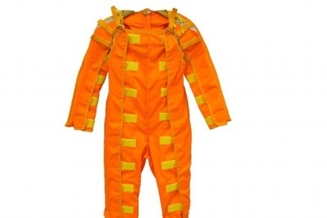
Рекомендуется для категорий детей:
✓ с поражениями центральной нервной системы приобретенного и врожденного характера;
✓ с детским церебральным параличом (ДЦП);
✓ с черепно-мозговой травмой;
✓ с последствиями опухолевых процессов в ЦНС;
✓ с травматической болезнью спинного мозга;
✓ с заболеваниями опорно-двигательного аппарата;
✓ с нарушениями осанки вследствие сколиоза;
✓ после травм и переломов.

Назначение:
- активизация трех уровней центральной нервной системы через мощный поток импульсов, поступающих в зону коры головного мозга, отвечающую за движение;
- обеспечение всех необходимых условия для удержания положения тела, перестройки систем двигательного контроля на нормальное физиологическое состояние;
- разгрузка скелета, что содействует созданию нейрофизиологических условий для активного сокращения мышечной системы;
- восстановление мышечного тонуса, усиление силовых качеств мускулатуры;
- восстановление или компенсацию нарушенных двигательных функций полностью или частично в зависимости от двигательного дефицита и давности заболевания;
- улучшение координации повседневных движений;
- активизация навыков передвижения;

Методические рекомендации:
1. Комбинезон надевают на ребенка в исходном положении лежа.
2. Проводятся простые исследования: пульс, оценка субъективного самочувствия, кожные покровы, мимика, эмоциональное состояние (2-3 мин).
3. Первые пять минут уделяется внимание адаптации больного к непривычным для него условиям антигравитационного воздействия костюма, толерантной компрессии мышц, суставов и позвоночника, состоянию дыхания, ощущению схемы тела, выпрямлению грудной клетки и позвоночника, постепенному выпрямлению крупных суставов нижних конечностей.
4. Ведется вербальное общение, отдавая приоритеты высказыванию ребенком своих ощущений.
5. При необходимости проводится подгонка костюма до комфортного состояния пациента, регулируется степень жесткости камер, путем стравливания или нагнетания воздуха в камеры до желаемой жесткости.
6. Подгоняется шнуровка на стыке в костюме, регулируется свобода дыхания через распахивания замков, встроенных в комбинезон по его передней поверхности на уровне грудной клетки.

Используйте:
➢ метод указания и объяснения;
➢ метод поощрения

Развивающие упражнения:
Продолжительность занятий для каждого пациента индивидуально.
1.Первоначально ребенка адаптируют к новому положению тела и помогают удержать свое тело в вертикальном положении.
2.Побуждают ребенка выполнять общеразвивающие упражнения под зрительным контролем перед зеркалом.
3. Обучение правильной ходьбе в ходунках, без ходунков, по лестнице.
4. Упражнения по улучшению походки и реакции равновесия.
5. Можно заниматься в костюме «Атлант» на велотренажере и беговой дорожке.
Время занятий увеличивалось постепенно, начиная с 10-15 мин до 120 мин.

Тренинг по удержанию позы
Проводится удержание позы в различных исходных положениях, наиболее доступных для пациента, обычно в исходном положении на боку, лежа на животе с поднятием туловища с опорой на локти, затем при разогнутых локтевых суставах с опорой на кисти. Осуществляется тренинг на перекаты туловища и конечностей с исходного положения на спине, в положение на боку, на живот и обратно. Удержания позы, из положения, лежа в положение, полулежа под углом 15-30° и, после достижения стабильности, осуществляется тренинг удержания позы, в положении сидя (10 мин). При хорошей реакции перевод больного к удержанию позы, стоя с поддержкой (1-2 мин).

Тренинг по изменению позы
Проводится тренинг возврата больного из положения, стоя в положение, сидя, перевод в положение, лежа, поворот (перекат) больного с поддержкой на бок, на живот и в обратном направлении 1-3 минуты. Далее выпускается воздух из камер, причем постепенно, в течении 10- 15 секунд и снова отводится время на адаптацию в костюме 1- 3 мин. при спущенных камерах.

- Комплект балансировочный «Макси»
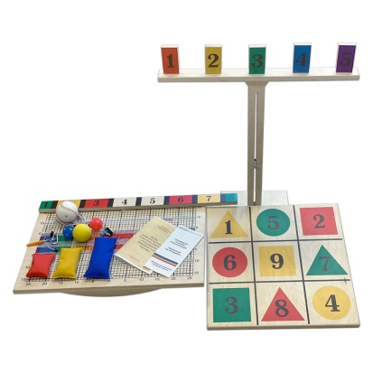
Рекомендуется для категорий детей:
✓ с задержкой развития речи разной степени тяжести;
✓ с проблемами дисграфии или дислексии;
✓ с задержкой психического развития;
✓ с синдром дефицита внимания и гиперактивностью;
✓ с расстройством аутистического спектра;
✓ с алалией;
✓ с логоневрозом (заиканием);
✓ с отставаниями в развитии моторики и координации;
✓ с проблемами работы вестибулярного аппарата;
✓ с поведенческими нарушениями;
✓ несобранных,с повышенной отвлекаемостью;
✓ с нарушениями осанки;
✓ с проблемами обучаемости.

Назначение:
- развитие баланса и координации;
- развитие участков головного мозга, отвечающих за формирование высших психических функций, речи и поведения ребенка;
- тренировка меткости и глазомера;
- увеличение пластичности головного мозга;
- улучшение физической формы;
- формирование навыков адаптации и коррекции поведенческих нарушений;
- формирование памяти, навыков письма, понимания, а также математических способностей;
- увеличение эффективности коррекционных занятий с логопедом, дефектологом, детским психологом.

Методические рекомендации:
1. Начинать заниматься на тренажере можно с детьми от 3-4 лет.
2. Рекомендуется проводить курсами по 10 занятий без перерыва.
3. Периодичность занятий: 2-3 раза в неделю по 30-40 минут.
4. В когнитивную нагрузку мы вводим разные задания, в зависимости от возраста, возможностей и целей.
5. Сначала выполняются самые легкие задания, продвигаясь дальше, упражнения постепенно усложняются.

Развивающие упражнения:
Это система тренировок на балансировочной доске Бильгоу, стоя на которой ребенок выполняет задания инструктора, одновременно пытаясь удержать равновесие.
Например:
- отсчитай мячом-прыгунком от 1до 9;
- на доске перекинь мешочек с руки на руку и скажи 5 слов на букву А
(показываем карточку);
- кидай мне мяч и посчитай десятками до …;
- отсчитай мячиком на доске ответ: 13+ 5= (счет в уме);
- отбей мяч планкой, только красным сектором;
- попади подвесным мячом в знак «плюс», затем в знак «минус».

- Игры и игровые средства для развития и коррекции восприятия

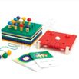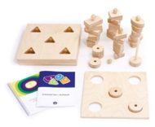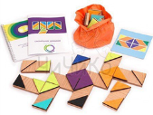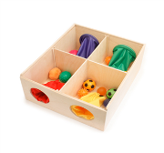
ЗНАКОМСТВО СВОЙСТВА ЗНАКОМСТВО ТАКТИЛЬНОЕ СЕНСОРНЫЙ
С ЦВЕТОМ ПРЕДМЕТОВ С ФОРМОЙ ДОМИНО ЯЩИК

Рекомендуется для категорий детей:
✓ слабовидящих;
✓ с нарушениями опорно-двигательной системы и ДЦП;
✓ с задержкой психоэмоционального и речевого развития;
✓ с интеллектуальной недостаточностью

Назначение:
- развитие тактильных ощущений, осязательного и зрительного восприятия;
- формирование представлений о цвете;
- развитие обследовательских действий;
- совершенствование наглядных форм мышления;
- тренировка зрительной и тактильной памяти;
- формирование мыслительных операций (анализа, сравнения);
- снижение общего психоэмоционального напряжения и агрессии;
- расширение словарного запаса;
- совершенствование грамматического строя речи;
- развитие связной речи

Методические рекомендации:
Используйте:
1. Наглядно-действенный показ;
2. Метод указания и объяснения (игровое правило);
3. Повторение практических действий;
4. Наблюдения за действиями ребенка;
Поощрение ребенка.

Развивающие игры и упражнения:
«Найти предмет указанной формы» Ребенку предлагают назвать модели геометрических фигур, а затем найти такие же фигуры на ощупь, по форме похожие на круг (квадрат, овал, треугольник, прямоугольник, ромб).
«Сравни предметы по высоте» ребенку предлагают достать на ощупь предметы, назвать их, определить их количество, выделить высокий, низкий; сравнить — что выше, что ниже.

- Игры и игровые средства для социально-личностного развития и коррекции психоэмоциональной сферы

- Программно-дидактические комплексы
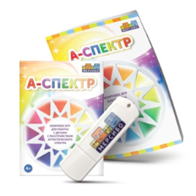 А-СПЕКТР 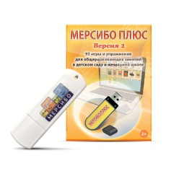 МЕРСИБО- ПЛЮС 2

Рекомендуется для категорий детей:
✓ с трудностями в развитии речи, психики, здоровья;
✓ с сохранным интеллектом;
✓ неговорящих, не понимающих обращенную речь;
✓ с расстройством аутистического спектра;
✓ с нарушениями интеллекта;
✓ с сенсорными расстройствами.

Назначение:
- развитие визуального восприятия и сопоставления с образцом;
- развитие навыка различения по функциям;
- развитие навыка описания предмета;
- развитие навыка имитации.

Методические рекомендации:
Используйте:
1. Наглядно-действенный показ
2. Метод указания и объяснения
3. Многократное повторение практических действий
4. Осуществление совместного движения мышкой компьютера
Поощряйте ребенка.

Развивающие упражнения:
- Упражнения, предусматривающие несколько уровней сложности: от простого называния видимого и слышимого, до называния действия «кот сидит» или обозначения функциональной группы «это одежда».
- Обучения ребенка ориентации на пространстве листа, выделения значимого объекта, зрительно-моторной координации. В комплексе он реализуется в играх «Точь-в-точь 3», «Бегом за жуком», «Друг за дружкой», «По домам».
- Сортировка объектов по внешним признакам и вербальному обозначению.
- Обучение ребенка называть образы, воспринимаемые на слух. В комплексе формируется в играх «Слышу – вижу – угадываю».
- Игра «Точь-в-точь», «Друг за дружкой» заключается в выделении предмета по одному из нескольких признаков, либо по принципу перемещения объекта с заданными признаками в определенное место в пространстве.
- Игра «Лягушка-буквоедка». Ребенок кормит лягушку, которая ест только правильные буквы, а от неправильных букв у нее несварение. Такое задание интереснее, чем простой поиск неправильных букв. Ребенок вовлечен и лучше запоминает написание букв.

2. Теневое лото на липучках

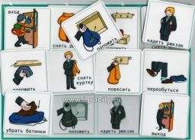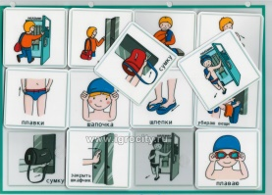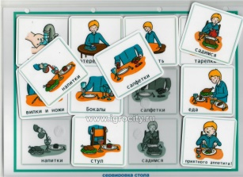

- «МОЯ СЕМЬЯ» - «ГОТОВИМ ЯИЧНИЦУ» - «РАЗДЕВАЛКА»
- «МАГАЗИН» - «ИДУ НА ФИЗКУЛЬТУРУ» - «ИДУ В БАССЕЙН»
- «СЕРВИРОВКА СТОЛА» - «СТРИЖКА В ПАРИКМАХЕРСКОЙ»

Рекомендуется для категорий детей:
✓ с нарушениями речи;
✓ со сложным нарушением развития.

Назначение:
Для развития речи, памяти, внимания, логического мышления, зрительного восприятия и мелкой моторики.
Для освоения пошаговой последовательности действий в парикмахерской на стрижке, при купании в ванне, при подготовке к уроку по физкультуре, при сервировке стола, при посещении магазина, столовой.

Методические рекомендации:
Используйте:
➢ наглядно-действенный показ;
➢ метод указания и объяснения;
➢ многократное повторение практических действий;
➢ наблюдение;
Поощряйте ребенка.

Развивающие упражнения (игры)
Например, игра «СТРИЖКА В ПАРИКМАХЕРСКОЙ» предназначена для подготовки ребенка к походу в парикмахерскую, чтобы он уже был готов и знал, что его ждёт. И чтобы все прошло без слез и капризов. На карточках представлена пошаговая последовательность действий в парикмахерской на стрижке.
Игра сделана по принципу теневого лото. Дополнительно в наборе есть табличка 1-4, карточка с нежелательным поведением и карточка-приз.

Игра на составление фраз "Семья"
Чем занимается обычная семья?
Мама, папа, дети, бабушка и дедушка.
Они живут в доме, готовят вместе еду, рисуют, ходят в магазин.

- Книги-пазлы

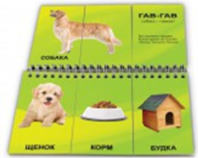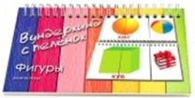

«СОБИРАЙКА» «СЛЕД И ТЕНЬ» «КТО, ГДЕ ЖИВЕТ» «ЦВЕТА» «ДОМАШНИЕ ЖИВОТНЫЕ» «ЧТЕНИЕ»
«ЧЕГО НЕ ХВАТАЕТ» «ДОРОЖНЫЕ ЗНАКИ» «ФИГУРЫ»
«ПРОТИВОПОЛОЖНОСТИ» «АССОЦИАЦИИ» «НАЙДИ ПАРУ»
«НАЙДИ ПОЛОВИНКУ «ФРУКТЫ И ДОЛЬКИ» «КТО КАК ОДЕТ» «ПРИЛАГАТЕЛЬНЫЕ»

Рекомендуется для категорий детей:
✓ с нарушениями речи;
✓ со сложным нарушением развития.

Назначение:
- развитие памяти, внимания, ассоциативного мышления, интеллектуальных способностей, мелкой моторики;
- стимуляция развития различных отделов головного мозга, обучение чтению, логическому мышлению.

Методические рекомендации:
Используйте:
➢ наглядно-действенный показ;
➢ метод указания и объяснения;
➢ многократное повторение;
➢Выберите для занятий время суток, когда Ваш ребёнок сыт, бодр и весел
Поощряйте ребенка.

Развивающие упражнения:
«Домашние животные». Предложите малышу подобрать картинки так, чтобы у каждой зверушки-мамы был свой детеныш, подходящая еда и домик.

«Найди пару». Задача ребёнка - правильно найти 2 (два) парных предмета.
«Фигуры». На страницах книги- пазла ребенок найдет изображения различных геометрических фигур и объектов, имеющих их форму. Каждая страница книги разделена на три части, поэтому сначала ребенку нужно будет подобрать правильные страницы.
Предложите ребенку подобрать картинки так, чтобы сложилась геометрические фигуры или объемное тело, а также предмет той же формы.
«Цвета». Предложите малышу подобрать картинки так, чтобы все они были одного цвета.
«Фрукты и дольки». Книга-пазл включает в себя 20 фруктов, к каждому из которых надо подобрать его дольку. При нахождении правильных частей, фон левой и правой карточки совпадёт.
«Ассоциации». Книга-пазл включает в себя 36 объектов, к каждому из которых надо подобрать логически связанную с ним картинку. В набор вошли: бутсы-мяч, горы-лыжи, пчела-мёд, ваза-цветы и т.п.. Предложите ребенку подобрать картинки в соответствии с ассоциативными связями.
«След и тень». Книга-пазл включает в себя 19 животных, 1 человека, их тени и формы лап/рук. Все карточки, за исключением первой, разложены вразнобой. В набор вошли: белка, геккон, енот и т.д. Задача ребёнка-правильно выстроить ряд из трёх карточек, который должен состоять из фотографии животного/человека, его тени и лапы/руки. Фотографии имеют разноцветные рамки, которые являются подсказкой. При нахождении трёх правильных частей, все рамки должны быть одного цвета.
«Найди половинку». Задача малыша - научиться подбирать и складывать целое изображение из двух частей.
«Кто где живёт». Книга-пазл включает в себя 10 природных объектов: ферма, пустыня, лес, луг и т.п. и 50 картинок-подборок. Задача ребёнка - правильно подобрать к каждому природному объекту соответствующие ему карточки.
«Кто как одет». Книга-пазл включает в себя 40 карточек. Задача ребёнка -правильно выстроить ряд из двух карточек, который должен состоять из фотографии животного и фрагмента его кожного покрова. В набор вошли: тигр, божья коровка, черепаха, зебра, попугай, гепард и другие.
Игра на составление фраз "Семья". Чем занимается обычная семья?
Мама, папа, дети, бабушка и дедушка. Они живут в доме, готовят вместе еду, рисуют, ходят в магазин.

- Световой планшет для рисования песком
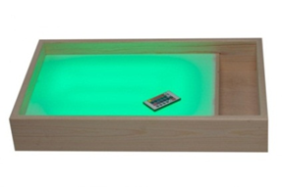
Рекомендуется для категорий детей:
✓ с гиперактивностью и повышенной возбудимостью;
✓ с нарушениями опорно-двигательной системы и с ДЦП;
✓ с задержкой речевого развития

Назначение:
- формирование базисных качеств личности: рефлективности, компетентности, эмоциональности, свободы поведения, инициативности, самостоятельности, самооценки, произвольности и ответственности;
- развитие мелкой моторики, координации движения;
- улучшение тактильной чувствительности;
- развитие внимания, логического мышления, воображения, памяти, речи;
- повышение функциональной деятельности мозга;
- снятие стресса.

Методические рекомендации:
Используйте:
1. Наглядно-действенный показ;
2. Указания и объяснения;
3. Повторение практических действий;
4. Используйте музыкальное сопровождение;
5. Задавайте вопросы;
6. Меняйте подсветку стола;
7. Поощрение ребенка.

Развивающие упражнения:

Игра «Песочный пляж»
Предложите ребенку представить, что он находится на берегу моря в солнечный день, песчинки щекочут ладони, слышен плеск волн, вокруг тишина. Пусть малыш потрогает песок, на глубоком вдохе наберет горсть и как можно сильнее сожмет пальцы. На выдохе ребенок постепенно высыпает песок и расслабляется.
Начинайте с простых прямых полос. Затем переходите к ломаным, прерывистым и волнистым линиям. Предложите ребенку нарисовать тропинку домой для любимого сказочного персонажа.
«Песочные каракули»
Играют двое. Один человек закрывает глаза, в это время второй рисует на песке простую каракулю. Затем первый участник открывает глаза и может дорисовать каракулю, превратив ее в какое-то понятное изображение. Затем игроки меняются ролями.
«Моя любимая игрушка»
Ребенок рисует песком свою любимую игрушку, а затем описывает ее словами, не называя. Взрослый или другие присутствующие дети должны догадаться, о какой вещи идет речь.
«Звериные портреты»
Предложите ребенку нарисовать песком животных, выражающих радость, восторг, злость, испуг, грусть, удивление. Попросите маленького художника рассказать, кого он изобразил, какое настроение у этого героя, какие чувства он испытывает, что с ним случилось и почему, чем ему можно помочь.
Загадки
Загадайте любой объект: животное, птицу, растение, предмет мебели, игрушку. Предложите ребенку отгадать, что вы задумали, по наводящим характеристикам. Если загадана груша, ее можно описать так: это фрукт; растет на дереве; похож на лампочку. Ребенок должен нарисовать свой вариант ответа на световом столе.
Вы можете загадывать и описывать события. Например, празднование Нового года, поход в гости. Меняйтесь ролями, чтобы у ребенка была возможность самому придумывать загадки.

- Игры и игровые средства для альтернативной коммуникации

- 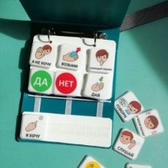 КАРТОЧКИ «PECS»

Рекомендуется для категорий детей:
✓ с задержкой речевого развития;
✓ неговорящих;
✓ с расстройством аутистического спектра

Назначение:
- общение: способ объяснить свои желания, потребности, чувства.

Методические рекомендации:
Используйте:
1. Наглядно-действенный показ;
2. Метод указания и объяснения;
3. Многократное повторение практических действий;
Поощряйте ребенка.

Развивающие упражнения (этапы):
Первый этап обучения – осуществляется физический обмен картинки на предмет. Необходимо два человека: тот, у кого просят и тот, кто помогает ребенку сделать действие (подсказывает).
Второй этап обучения – обучение ребенка отдавать карточку, если человек не рядом (спонтанные действия).
Третий этап обучения – выбор двух-трех различных картинок, обучение распознавать, что изображено на карточке.
Четвертый этап обучения – обучение составлять предложения из карточек. Используются полоска в книге для составления предложения «Я хочу (предмет)» или «дай мне (предмет)», также используется техника «обратной цепочки». Ребенка учат просить конкретные специфические предметы (Я хочу красное яблоко). В конце этого этапа в коммуникативной книге ребенка содержится, как правило, 25-50 небольших карточек, чтобы общаться с партнерами.
Пятый этап обучения – обучение отвечать на простые вопросы при помощи карточек.
1. Обучение ответу на вопросы «Что ты хочешь?», «Что ты видишь?».
2. Взрослый задает вопрос перед тем, как ребенок начинает составлять предложение.
На этой стадии сфера изучения очень богата: классификация, похожее/разное, сезоны, обобщающие понятия, время суток и дела в это время, посещение разных мест и правила поведения там, обучение буквенному составу слова, развитие понимания эмоций и т.п.
Шестой этап обучения – обучение делать комментарии при помощи карточек. Ученик должен адекватно отвечать на заданные в случайном порядке вопросы: «Что бы ты хотел?», «Что ты видишь?», «Что там у тебя?».
Чтобы дойти до последних этапов, нужно очень много тренироваться.

- Расписание
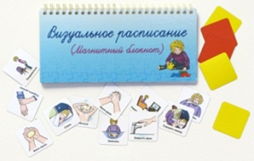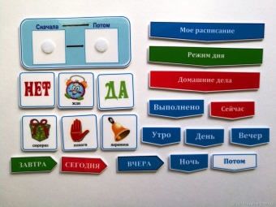

«ВИЗУАЛЬНОЕ РАСПИСАНИЕ» « МОЁ РАСПИСАНИЕ»

Рекомендуется для категорий детей:
✓ с задержкой речевого развития;
✓ неговорящих;
✓ с расстройством аутистического спектра

Назначение:
- облегчение перехода от одной деятельности к другой;
- развитие саморегуляции /навыков проведения досуга;
- обучение игровым навыкам (в частности, независимой игре);
- снижение неконтролируемого «свободного времени», которое обычно наполнено проблемным поведением;
- обучение следовать расписанию/распорядку дня;
- обучение принимать решение.

Методические рекомендации:
Используйте:
1. Наглядно-действенный показ;
2. Метод указания и объяснения;
3. Многократное повторение практических действий;
Поощряйте ребенка.

Развивающие упражнения (этапы):
1. Решите, какую часть дня вы хотели бы обеспечить такой визуальной поддержкой (полагаем, что выбор падет на ту часть дня, в которую сложнее всего занять ребенка);
2. Создайте визуальное отображение каждого шага. Расписание может отображать один вид активности или несколько активностей при помощи карточек;
3. Примите решение об использовании поощрений (поощрения закрепляют поведение);
4. Подготовьте пространство (организуйте все материалы в доступном для ребенка месте);
5. Научите вашего ребенка следовать расписанию (вам понадобятся подсказки и поощрения).

- Игры и игровые средства для коррекции и развития речи, обучения грамоте, чтению, письму

- Логопедические карточки

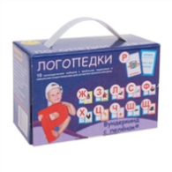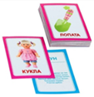

Рекомендуется для категорий детей:
✓ с задержкой речевого развития;
✓ с нарушением произношения;
✓ подготовка к школе.

Назначение:
- развитие речи;
- обогащение словарного запаса;
- обучение чтению;
- обучение рассуждать, сравнивать, мыслить логически;
- ознакомление с понятиями род, число, слог, ударение, окончание;

Методические рекомендации:
Используйте:
1. Покажите ребенку карточки, четко произнося название предмета, написанное на обороте. В зависимости от возраста и темперамента ребенка, покажите 5-10 или все 30 карточек. Объясните значений незнакомых для него слов;
2.Перед занятиями желательно делать гимнастику для языка;
3. Избегайте однообразия: не заниматься с ребенком одним типом задания более 5-10 минут;
4. Играйте с ребенком в школу, где он будет учителем, а вы учеником;
5. Избегайте критики и отрицательной оценки;
6. Хвалите ребенка за минимальный успех, хотя бы за то, что он просто старается выполнять ваши задания.

Развивающие упражнения:
Выразительность чтения
Выбрав 1 карточку, попросите ребенка произнести слово, изображенное на ней, очень тихо, а затем - громко. С вопросительной интонацией, а затем – с восклицательной. Высоким голосом, а затем - низким.
Множественное число
Попросите ребёнка изменить слова так, чтобы вместо одного предмета стало много: гусь – гуси, лист – листья, оса – осы.
Род.
Попросите малыша показать предметы, к которым подходит слово «она». А теперь «он»? «Оно»?
Слоги
Чётко называя слова, нужно одновременно отстукивать карандашом количество слогов. Найдите с ребёнком слова, которые можно отстучать один раз (сом), два раза (о-вёс), три раза (ва-си-лёк).
Окончания
Дайте малышу 1 карточку с картинкой и попросите его посчитать этот предмет от 1 до 5. Например, 1 барсук, 2 барсука, … , 5 барсуков.
Обобщение
Разложите все карточки с картинками перед ребёнком. Попросите его собрать и назвать всех птиц. Всех животных. А теперь – все растения. Всё жёлтое. Всё полосатое.
Учимся ставить ударение.
Разложите несколько карточек перед ребёнком и попросите назвать предмет, изображенный на картинке, потянув ударный звук – самый «громкий» звук в слове. «Са-а-анки! Самока-а-т!»
Фантазия
Выберите 3 карточки, разложите их перед ребёнком и попросите придумать смешной рассказ, в котором будут использованы все слова, и притом именно в таком порядке. Чем смешнее получится рассказ, тем лучше.
Игра «Угадай карточку»
Разложите все карточки с картинками перед ребёнком. Попросите его загадать одну картинку. Задавая разные вопросы: Живое? Железное? Большое? Синее? Съедобное? и т.д., угадайте, что загадал ребёнок. А теперь поменяйтесь ролями.
Попробуйте вместе с ребёнком вспомнить предметы со звуками С и Сь, которых нет в наборе, например, сосулька, синица, паста, спагетти, статья, стул, стол, нос, лосины, лосось, смех, надпись.
Попросите ребёнка подобрать карточку-предмет к называемому вами свойству: вкусный … (ананас), яркие … (бусы), колючий … (кактус) и т.д.
Игра «По дороге»
Выложите на столе несколько картинок и попросите ребёнка пофантазировать, например: «По дороге в садик я бы хотел встретить: барсука, лося, слона, а встречаю ос, такси и снеговиков».
«Что пропало?»
Разложите перед ребёнком 4-6 карточек и попросите закрыть глаза. Потом заберите или замените одну карточку и спросите, какая карточка исчезла или изменилась.
Каждый день разучивайте с ребёнком одну новую скороговорку.

- Дидактические комплекты «Вундеркинд с пеленок»

Рекомендуется для категорий детей:
✓ с рождения;
✓ с нарушениями речи;
✓ со сложными нарушениями развития.

Назначение:
- развитие логики, памяти;
- развитие ассоциативного мышления:
- стимуляция различных отделов головного мозга.
- развития интеллекта, внимания и фотографической памяти.

Методические рекомендации:
1. Знакомство с карточками должно быть радостным, эмоционально окрашенным;
2. Между карточкой и ребенком должно быть примерно 35 см.;
3. Все занятие длится 10-15 секунд. Пять карточек по 1-2 секунды на каждую и 5 секунд на их перекладывание;
4. После занятия перемешайте карточки, последовательность картинок каждый раз должна быть новой;
5. Перерыв между занятиями не менее получаса.
6. Занимайтесь так часто и с такой продолжительностью, как удобно вам и вашему ребенку.
7. Поощряйте ребенка.

Развивающие упражнения:
1 этап. 1-10 день – необходимо демонстрировать три различные категории, каждая из которых содержит по 10 карточек. Если 10 карточек для ребенка много, начинаем демонстрировать 5 карточек. Каждая категория демонстрируется не менее 3 раз в день. Итого, в день 9 занятий (три категории по 3 занятия).
11 день и далее начинаем заменять каждый день одну старую карточку на новую карточку.
После того, как истощится запас новых карточек, замените категорию.
2 этап. Расширение информации по категориям.
Не стоит перегружать ребенка информацией. Для начала сообщите малышу не более 5 фактов.
Например, «Карточка Лев»
Факт первый. Лев - дикое животное.
Факт второй. Лев - хищное животное.
Факт третий. Лев обитает в Африке.
Факт четвертый. У льва пышная грива.
Факт пятый. Льва часто называют царем зверей.
По мере усвоения ребенком этих фактов, добавляйте новые.
Одному достаточно 5 карточек одной категории, другому мало и трёх категорий по 10 карточек.

- Дидактические комплекты «Чтение по Доману»
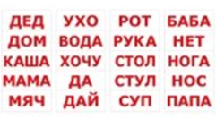

Рекомендуется для категорий детей:
✓ с 6 месяцев;
✓ с нарушениями речи;
✓ со сложными нарушениями развития.

Назначение:
- обучение чтению;
- развитие ассоциативного мышления:
- развития интеллекта, внимания и фотографической памяти.
- освоение принципа сложения букв в слова.

Методические рекомендации:
1. Знакомство с карточками должно быть радостным, эмоционально окрашенным.
2. На первом этапе обучения достаточно 20 карточек со словами, понятными и знакомыми ребенку (мама, папа и т.п.). Необходимо брать карточки со словами из 3-4 букв.
3. Демонстрируя карточки, следите за тем, чтобы в одном показе не встречались слова, начинающиеся с одной и той же буквы.
4. Никакой скуки! Необходимо демонстрировать карточки очень быстро (не бойтесь, что ребенок их не рассмотрел) и не затягивайте урок дольше 15 секунд за раз.

Развивающие упражнения:
1 этап.
1 день. Ребенку демонстрируют всего лишь 5 карточек. НАПРИМЕР: вы показываете слова «МАМА» и четко произносите: «Здесь написано слово мама». На демонстрацию отводите всего 1 секунду. Так вы показываете все 5 карточек. Затем поцелуйте своего ребенка и скажите, как вы его любите. В первый день следует провести три таких занятия.
2 день. Повторяется занятие 1го дня и добавляется еще одна группа карточек из 5 штук. Шесть занятий по 10 -15 секунд.
3 день. Добавляется еще 5 карточек с пятью словами.
4 день. Задействуйте все карточки. 12 занятий (три раза в день на каждые 5 карточек). Затраченное время - 2-3 минуты в день.
2 этап. Постепенно добавляем новые карточки, с более сложными словами
(по количеству букв, но не по значению слов).
Демонстрируйте каждый день ребенку карточки со словами, постепенно меняя их на новые. В какой-то момент, он опередит вас и первым произнесет слово, написанное на карточке.
3 этап. Переход к простым глаголам, с которыми ребенок уже знаком (бежит, играет, смеётся и т.д.). При этом, вводим в комплект одно единственное существительное, к примеру «малыш», и составляем простые предложения: «малыш бежит», «малыш играет».
4 этап. После того, как ребенок научился читать все карточки без труда, вы можете начать складывать их в предложения, варьируя как угодно.

4.Тренажеры для письма с рельефными дорожками
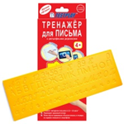

Рекомендуется для категорий детей:
✓ 4-9 лет

Назначение:
- обучения письму;
- формирование красивого почерка;
- научение правильно и быстро писать;
- снижение нагрузки на зрение и общей утомляемости ребенка;
- развитие мелкой моторики;
- усиление психологического интереса к обучению письму;
- сокращение времени на обучение письму.

Методические рекомендации:
1. Буквы обводят ручкой по дорожке пластины 3-4 раза. Усилия на ручку при обводке прямых и наклонных элементов, закруглений и соединений, сохранять одинаковыми. Избегать передавливания, пальцы должны ощущать рельефное дно.
2. После обводки по дорожке ребенок воспроизводит буквы ручкой в тетради 4-5 раз. Следить за усилием нажима на ручку, достигать одинаковой толщины линий. Выдерживать пропорции высоты и ширины букв, их наклон, вырабатывать плавность закруглений.
3. После обводки по дорожке ребенок воспроизводит буквы на экране смартфона 4-5 раз.
4. После обводки по дорожке ребенок воспроизводит буквы на экране планшета 4-5 раз.

Игра «Угадай букву»
Закройте глаза и вставьте ручку в рельефную дорожку. Обведите букву по дорожке 3-4 раза. По направлению движения ручки «считыванию» числа закруглений, рельефных выступов, определите название буквы. Сравните с обведенным изображением. Получилось? Молодец.

Литература:

1. Электронная библиотека «Обучение моторным навыкам детей с ДЦП. Пособие для родителей и профессионалов», Зиглинд Мартина

2. Алгоритм обучения чтению по методике Глена Домана
https://www.baby.ru/blogs/post/24662824-885825/

3. Консультация для родителей на тему «Использование Карточек ПЕКС»
nsportal.ru›Детский сад›Материалы для родителей›…-dlya-roditeley-na…

4. Методическая разработка коррекционного комплекса упражнений для детей дошкольного возраста с тяжелыми нарушениями опорно-двигательного аппарата с использованием тренажера Гросса
Разработала: инструктор по ФК Васильева А.Н, г.Санкт-Петербург, 2019г

5. «Влияние современных когнитивных технологий на речевые и познавательные функции ребенка», Шаронова E.Н. врач-невролог высшей категории, заведующая Центром когнитивных технологий, Европейского медицинского центра «УГМК –Здоровье», Шейнкмана, 88

